N.° 1697.
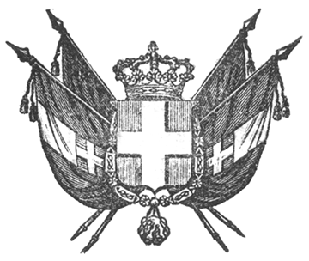

VITTORIO EMANUELE II
re di sardegna, di cipro e di gerusalemme,
duca di savoia e di genova, ecc. ecc.,
principe di piemonte, ecc. ecc. ecc.

Il Senato e la Camera dei Deputati hanno approvato;
Noi abbiamo sanzionato e promulghiamo quanto segue:

Art. 1.

Gli Avvocati presso la Corte di Cassazione saranno ammessi d’ora innanzi con declaratoria della medesima Corte.
Potranno chiedere la loro ammessione tutti quelli che all’epoca della loro domanda eserciteranno il patrocinio dinnanzi le Corti d’Appello dappoi il termine di dieci anni, o che avranno, durante lo stesso termine, esercitate funzioni di Magistratura, purchè gli uni e gli altri dimorino in Torino.

Art. 2.

Anche gli Avvocati e Funzionarii suddetti che dimorano nelle Provincie potranno richiedere la loro ammessione al patrocinio davanti la Corte di Cassazione, quando abbiano i requisiti richiesti dall’articolo precedente; ma i ricorsi e contro-ricorsi da essi firmati non saranno ricevuti, se nei medesimi non sarà eletto eziandio un Avvocato dimorante in Torino, al quale basterà che sieno fatte le notificazioni che debbonsi, a termini di legge, fare al difensore.
Ordiniamo che la presente, munita del Sigillo dello Stato, sia inserta nella raccolta degli atti del Governo, mandando a chiunque spetti di osservarla e di farla osservare come Legge dello Stato.
Dat. in Torino li 26 giugno 1856.

VITTORIO EMANUELE

(Luogo del Sigillo).
V.° Il Guardasilli

deforesta.

DEFORESTA.

